R E Q U E R I M E N T O Nº. 443

SESSÃO ORDINÁRIA DE 20/5/2019

Excelentíssimo Senhor Presidente Da Câmara Municipal:

Na Rua Palmiro Biazon, o passeio público (calçada) é bastante estreito, o que dificulta a passagem dos pedestres, além disso, em frente à residência de número 439, o proprietário depositou diversos tijolos ao longo da calçada, impedindo totalmente a passagem dos pedestres (fotos anexas).

Além dos tijolos, a destacada calçada possui uma árvore, diminuindo ainda mais o espaço de passagem dos pedestres, assim,

REQUEREMOS, depois de cumpridas as formalidades regimentais, ouvido o Plenário, seja oficiado ao Secretário Municipal de Infraestrutura, ANDRÉ LUIZ PERES, solicitando, nos termos da Lei Orgânica do Município, a possibilidade de notificar o proprietário da residência localizada na Rua Palmiro Biazon, número 439, para que o mesmo providencie a retirada dos tijolos que estão empilhados e obstruindo o passeio público.

Plenário “Ver. Laurindo Ezidoro Jaqueta”, 20 de maio de 2019.

Vereadora Autora JAMILA
PSDB

JCD/aco

[Parte integrante do requerimento nº 443/2019]

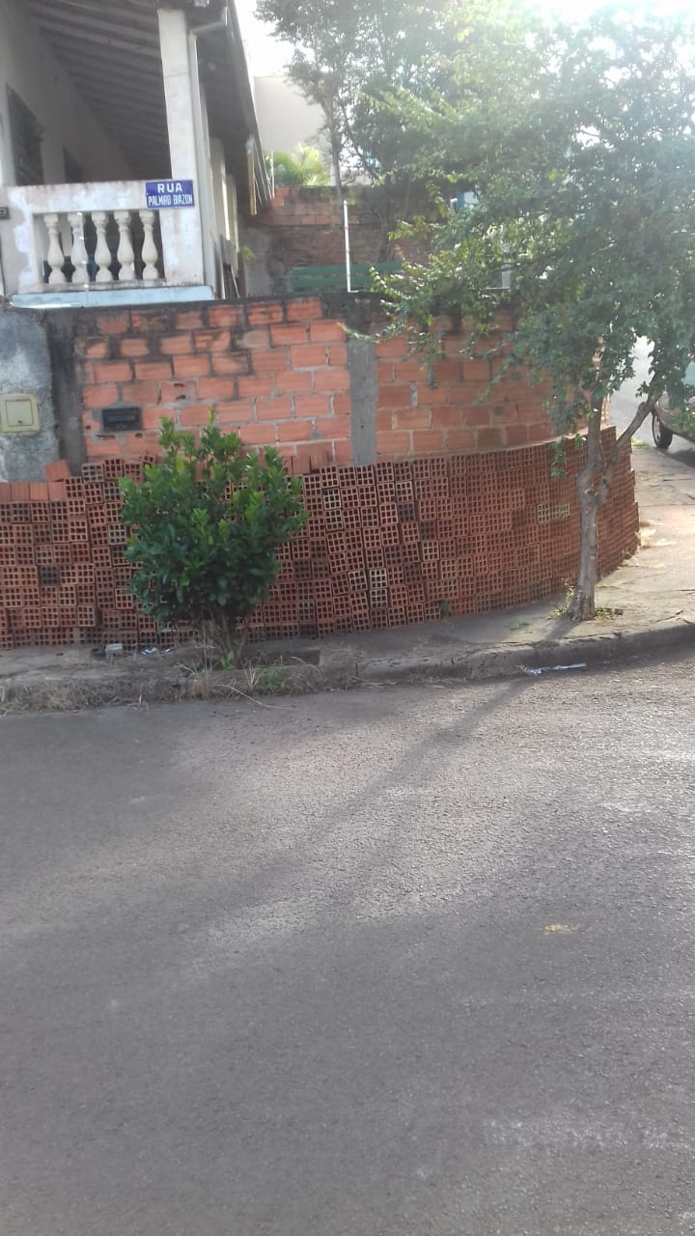 | 